EXMO. SR. PRESIDENTE DA CÂMARA MUNICIPAL DE SUMARÉ/SP.

MOÇÃO DE CONGRATULAÇÃO, APLAUSOS, LOUVOR E PARABENIZAÇÃO;

Apresento a essa egrégia Casa de Leis a presente MOÇÃO DE CONGRATULAÇÃO, APLAUSOS, LOUVOR E PARABENIZAÇÃO à Sra. MIRELA HERNANDES CIA MEDEIROS, atual Secretária de Inclusão, Assistência e Desenvolvimento Social.
Nascida em Campinas, Mirela é filha de Dorival Hernandes Medeiros e Maria Luisa Cia Medeiros, casada com Fernando Alexandre Rosa e mãe de Marina Cia Palioto Rosa e Marcelo Cia Palioto Rosa.
Em sua carreira pautada no Magistério, graduou-se em Pedagogia e Letras e fez pós-graduação em Psicopedagogia. Em 1991 passou no concurso municipal de Sumaré ocupando o cargo de Professor(a) I, atuando em todas as regiões do município. Foi Coordenadora Pedagógica, Orientadora Educacional, Assistente de Direção e, por fim, aposentou-se após 25 anos de Magistério como Diretora de Escola.
Em 2016, após participar das eleições municipais como candidata a vereadora, foi convidada pelo prefeito eleito Sr. Luiz Dalben a compor o quadro de secretários assumindo a pasta de Educação em janeiro de 2017.
Com o apoio e a autonomia dada pelo prefeito à Mirela, ela organizou a sua equipe e deu início a um trabalho diferenciado. A Educação de Sumaré foi reconhecida pela sua qualidade e diversidade pedagógica, uma constatação disso foi a sua participação, em 2018, de um Encontro Internacional de Educação realizado na Colômbia, na qual foi destaque de reportagem e capa da Revista Nova Escola pelo Projeto de Leitura, ética e Cidadania desenvolvido em todas as unidades escolares.

Ainda em 2018, recebeu a visita da Coordenadoria de Temas Transversais do MEC (Ministério da Educação) para conhecer o trabalho desenvolvido através dos projetos especiais implementados pela Secretaria. Em 2019, recebeu também a visita dos representantes da Secretaria de Modalidades Especializadas da Educação (Semesp), órgão pertencente ao MEC, com o propósito de apresentar o Programa Libras nas Cidades. Assim, Sumaré foi escolhida para apresentar o projeto piloto com o desígnio de ampliar a formação de intérpretes da Língua Brasileira de Sinais (Libras) e qualificar os servidores públicos municipais.
De fato, este reconhecimento é fruto de um trabalho diferenciado e bem feito, motivo pelo qual presto esta singela homenagem.
Pelo exposto,
Senhor Presidente, requeiro na forma regimental e, depois de ouvido o Plenário, que conste na ata desta sessão a referida moção de congratulação, aplausos, louvor e parabenização à Sra. MIRELA HERNANDES CIA MEDEIROS.

Sala de Sessões 14 de dezembro 2021

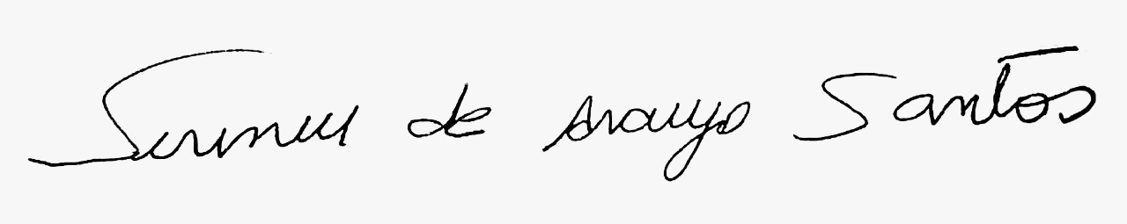
SIRINEU ARAUJO
VEREADOR-PL

